MATERIA |  | ADMINISTRACION DE RECURSOS |  |  |  |  |  |  |  | CURSO |  | K-4051 |  |  | GRUPO | 3
CODIGO | 95-2033 |  |  |  | AÑO | 2007
ANEXO | MEDRANO |  |  |  | TURNO | Noche |  |  |  |  |  |  | DIA | Lunes

1 |  | 2 |  | 3 |  | 4 |  | 5 |  | 6
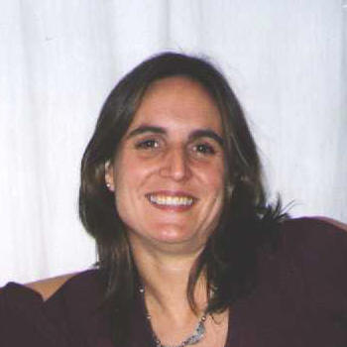 |  | 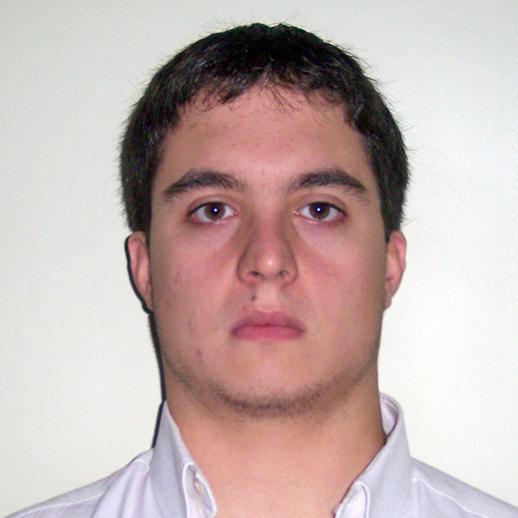 |  | 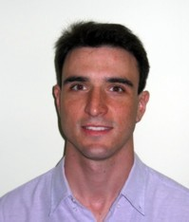 |  | 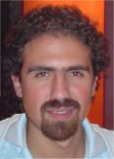 |  | 
Cecilia Abrales |  | Andrés Calíbrese |  | Lucas Marlaire |  | Juan Pablo Torres |  | Hernán Fürst |  | Christian Vazquez

Nº | LEGAJO | APELLIDO Y NOMBRES | TELEFONO  LABORAL | TELEFONO PARTICULAR
1 | 113046-8 | Abrales, Cecilia | 4508-3610 int. 102 | 4861-6072
2 | 113753-0 | Calabrese, Andrés Oscar | 5070-3462 | 15-62707384
3 | 106699-7 | Marlaire, Lucas Miguel |  | 15-54654137
4 | 108783-6 | Torres, Juan Pablo |  | 15-45308319
5 | 113341-0 | Fürst, Hernán | 5070-7952 | 15-55688589
6 | 110258-8 | Vázquez, Christian |  | 15-65626730

Nº | FECHA DE NACIMIENTO |  |  | ESTADO  CIVIL | MATERIAS  S/FINAL | MATERIAS  APROBADAS | DOMICILIO PARTICULAR
1 | 10 | 07 | 1971 | Soltera | 0 | 32 | F. Acuña de Figueroa 473, 6 piso B. Capital Federal
2 | 13 | 04 | 1983 | Soltero | 4 | 25 | Pje. Cádiz 4141
3 | 15 | 11 | 1978 | Casado | 0 | 31 | Pje. Rufino Ortega 967 2°C
4 | 16 | 11 | 1979 | Soltero | 4 | 29 | Soler 3267 2° A
5 | 03 | 10 | 1982 | Soltero | 5 | 28 | Estados Unidos 1548. Piso 2. Dpto.15. Capital Federal
6 |  |  |  | Soltero

Nº | EMPRESA | TAREA DESARROLLADA | DOMICILIO LABORAL
1 | UBA- Sistema Universitario de Computación | Analista programador. | Uriburu 860, PB, Centro de Cómputos.
2 | IBM | Analista/Programador Java JR | Hipólito Yrigoyen 2149, Martínez, Bs. As.
3 | G&L Group | Senior QA Engineer | Av. De Mayo 666 10°
4 | Cabal Coop. Ltda | Desarrollador Java | Lavalle 341 1°
5 | IBM | Analista/Programador Cobol | Ing.Huergo 1039, San Telmo, Capital Federal
6 | Hospital Italiano

Nº | EVALUACIONES |  |  |  |  |  | TRABAJOS PRÁCTICOS |  |  |  |  |  | TRABAJO CUATRIMESTRAL |  |  |  | TP ANUAL |  |  |  |  | NOTA FINAL
Nº | 1 | 2 | 3 | 4 | 5 | F | 1 | 2 | 3 | 4 | 5 | F | ESCRITO | MEDIOS USADOS | EXPO SICION | PRESENCIA | 1 | 2 | 3 | 4 | F | NOTA FINAL
1
2
3
4
5
6

Nº | DIRECCIONES DE MAIL
Nº | PREFERENCIAL | ALTERNATIVA
1 | cecilia_abrales@yahoo.com.ar | cecilia_abrales@hotmail.com
2 | acalabrese@gmail.com
3 | lucasmiguelm@hotmail.com | lmarlaire@gmail.com
4 | juanpablotorres@gmail.com | juanpablotorres@telecentro.com.ar
5 | harnen@gmail.com | Hernan_furst@yahoo.com.ar
6

